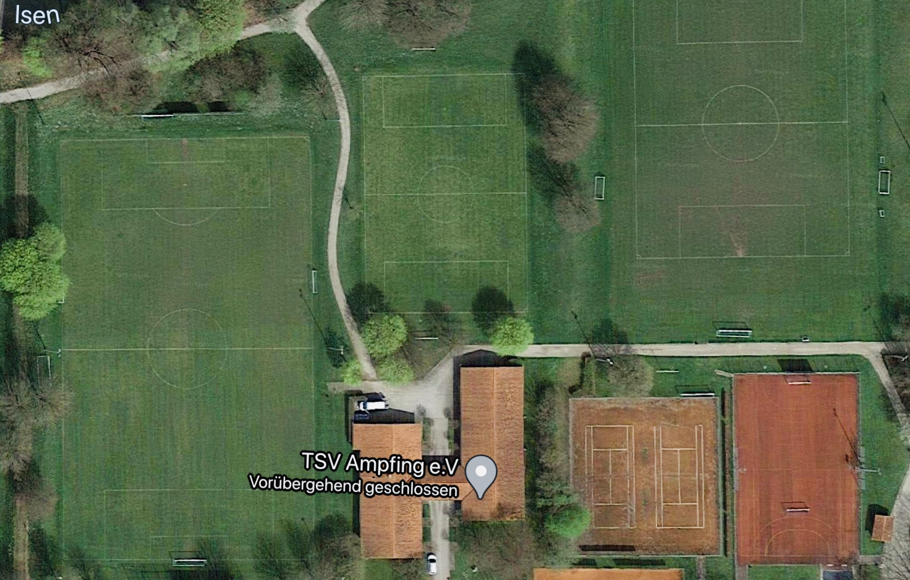
Zone 1

Zone 2
Speisen/Trinken

Zone 2
Zone 2 Speis/Getränke

Speisen/Trinken
Speise/Getränke
Zone 1
Zone 2

Zone 1

Zone 1 = Trainer, Betreuer und Ersatzspieler
Zone 2 = Zuschauer/Eltern/Essbereich

Aufenthaltsbereiche für Besucher auf dem
Sportplatz des TSV Ampfing

